APEC商务旅行卡常见问题答疑

一、网上申办流程和提交材料目录在哪里？
公司注册地在河北的申办人（无论户口在哪里的中国人）请见附件1，或抖音号56506174088、快手号1797811261置顶第一张图片，或微信号yyy17736035809的5.6朋友圈
二、16个国家5年免签证包括哪些？
目前，我国持卡人可通行日本、韩国、马来西亚、印度尼西亚、文莱、菲律宾、新加坡、泰国、越南、澳大利亚、新西兰、巴布亚新几内亚、智利、秘鲁、墨西哥、俄罗斯（不包括美国、加拿大等其他国家）。去其中16个国家5年免签证，也就是说办下来后，出行前不用再申请签证，说走就走。2023年4月27日外交部下发文件：180天：墨西哥。90天11个国家：澳大利亚、文莱、智利、日本、韩国、马来西亚、新西兰、秘鲁、俄罗斯、泰国、越南。60天4个国家：印度尼西亚、巴布亚新几内亚、菲律宾、新加坡。方便出行第三国，如持卡人在泰国，想前往马来西亚，可不返回国内，直接入出。凭此卡资格申请美加和欧盟申根国多次往返签证可提高成功率；部分国家为持卡人提供申办签证便利。邢台亚泰重工股份有限公司代表在今年4月“全省APEC商务旅行卡大会”上说“感觉出国就像国内出差，省却了等待签证时间，避免了因出访多个国家来不及办理签证的困局”。
三、费用是多少？
“政府让利，企业受益”，APEC商务旅卡是这16个国家对商务人士的让利。外交部在全国统一收取720元使馆费和制卡费，江苏省外办官网公布收1200元服务费用，天津外办官网公布收取2000元服务费，我们河北省不止不收这个服务费，还给大家垫付邮寄费用，外交部按批次统一邮寄到我办（产生的邮寄费和保值费我办垫付），我办再逐一邮寄到联系人手中（企业到付）。平均每个国家只收取45元，16个国家5年可重复使用，对企业是十分划算的。如果企业一名员工需要每月都出去的话，那么平均每人每年可节约签证费用上万元，5年就是5万元。如果企业办卡人员达到10人，就可以为企业走出去节约50万元。比如：河北昊德橡塑有限公司（衡水武邑县）产品出口智利、澳大利亚及非洲国家。他们的产品占智利市场的90%，需要经常前往智利。最初尚没有办理旅行卡，申请智利签证需要智利当地公司的邀请，邀请需要进行中文翻译，并在中国的公证处公证，公证费用4000元人民币。公证后还要去使馆认证，认证费用大约2000元人民币。而且只有与外方公司关系非常好的客户才能取得认证。整个过程较为复杂耗时，所以需要委托代办公司进行集中办理，代办公司对此项业务收费1500元人民币。赴智利进行商务活动还需要办理银行定期存单，从准备材料到获得签证用时近2个月，费用7500元。一次就是7500元，如果以这个这为参考，每个月都出去的话，平均每人每年可节约签证费用近9万元，5年就是45万元。如果企业办卡人员达到10人，就可以为企业走出去节约450万元。
四、专用通道怎么理解？
目前APEC经济体主要机场均设有APEC商务旅行卡专用通道（或与外交通道合用），在一些非经济体国家的机场也设有专用通道。持卡人可经由专用通道直接入出境，享受快速通关便利。美国和加拿大为过渡成员，不审批其他经济体的旅行卡申请，但为其他经济体持卡人提供签证申请和入出境通关便利。经常出入香港的持卡人说过香港也有专用通道。目前掌握泰国的专用通道与外交通道合用，有持卡人入境时盖章走人，经了解，外交通道只有持有外交护照的人员才能走，在我国，外交护照颁发的领导多数是副部级及以上，很多企业通过这个通道享受到了快捷便利的服务。
五、什么人能办理？
公司注册地在河北的企业中不仅企业管理人员能办，销售、技术等出国次数较多的人员也可以申办。（须持有效一年以上的中国护照）
企业范围主要为加工制造、货物贸易进出口、金融、网络科技、教育、物流、旅游、法律、会计以及工程建筑类等企业。
企业员工人数：根据地方经济发展情况并结合行业特点合理确定，原则上不少于10人。
上年度纳税情况：有限责任公司、股份有限公司（含上市）上年度纳税情况应为 “完成依法纳税” 或纳税信用等级为M级（含）以上；合伙企业和个人独资企业应提交申请人个人所得税完税证明。
与其他经济体业务往来证明：加工制造、货物贸易进出口类企业，上年度进出口额原则上不少于50万元（提供报关单）；其他企业难以提供进出口额证明的，可提供合同或项目计划书以及申请人过去一年曾获发的其他经济体商务类签证。
申请人须在本企业连续工作6个月以上。
六、企业于2023年2月提问：卡将于2024年3月14日到期（刚换的护照，需要网上提交更换护照号申请），如何续签APEC卡更合适？
两种方式每次均需720元，均是网上办理：一是换卡，优势是省时，2周左右能出卡，按照网上换卡的流程提交申请，缺点是出卡后只能用到2024年11月20日。二是新办卡，优势省钱，在网上申请注销此卡，再提交新办卡的申请材料，可用5年，缺点是需要4-6个月出卡，周期较长。
七、你好，卡丢失补办也是从网上直接提交信息吗？
对，需要上传以下材料：
1.护照彩色扫描件
2.登报挂失的证明（报纸声明部分内容的截图，挂失内容：XXX单位XXXAPEC商务旅行卡遗失，卡号XXX，声明作废），登报后载图，后面需要上传。
3.网上申报系统中系统帮助里有电子说明文档（附件），您找制卡换卡（类别二选丢卡补卡）之后按参考说明文档，按系统要求填写上传相关材料。
八、你好，卡今年办下来，但是护照明年到期，怎么办？
可是网上申请更换护照号，具体操作演示见抖音号565061488，从下面数第四个视频，或留言区。或者按照附件（1.2.3旅行卡尚在申请中、未制卡、申请变更护照信息操作）
九、关于出具“无犯罪记录证明”事项？
因APEC经济体中的16个国家均要求申报本人联系公安机关出具“无刑事犯罪记录证明”，有的企业反映在出具过程中因有的地方公安机关不掌握此项政策，增加了出具难度。
2016年8月，为切实解决群众反映强烈的“办证多、办事难”问题，协同推进简政放权、放管结合、优化服务，公安部、发展改革委、教育部、工业和信息化部、国家民委、民政部、司法部、人力资源社会保障部、国土资源部、住房城乡建设部、卫生计生委、人民银行12个部门于联合出台《关于改进和规范公安派出所出具证明工作的意见》第8条明确：无犯罪记录证明。犯罪记录是国家专门机关对犯罪人员情况的客观记载。根据相关规定，公民因办理出国（境）事务需要，可以申请查询本人有无犯罪记录。大家可以在官网下载此文件联系公安部门出具。因犯罪记录是公安部门全国联网，户口所在地和常驻地均可出具。
2013年3月1日我省保定容城出台公安优化营商环境二十项措施明确：查询办理“无犯罪记录证明”，通过网上申请的，自系统收到申请起1个工作日开具证明；现场申请的，即来即办。受到了企业好评。
十、需要身份请或护照原件吗？
材料提交成功后，系统会显示以下图片，办理全程不要护照和身份证原件，提交复印件就行。
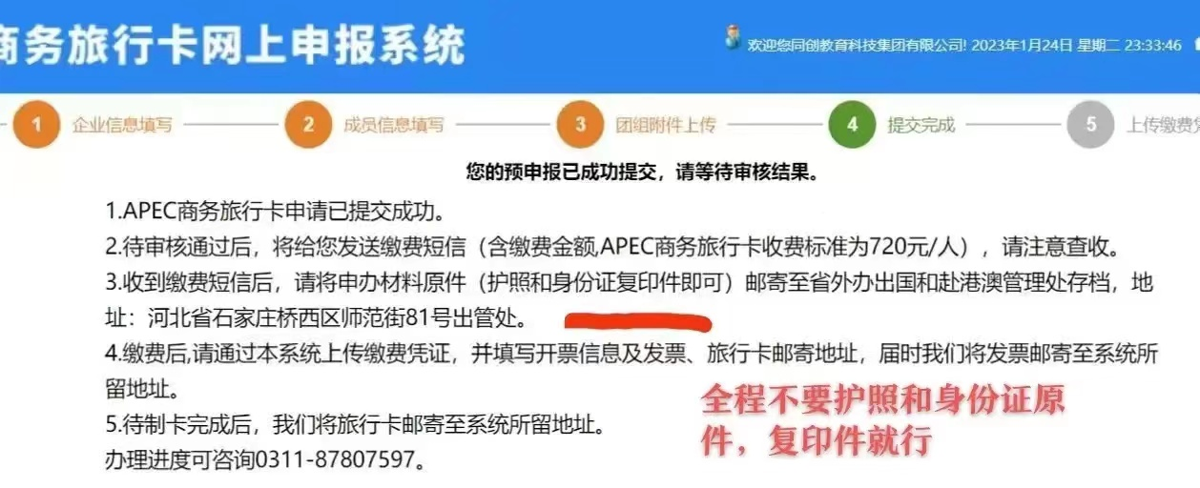

附件：1.网上申办流程和材料目录
2.河北省APEC商务旅行卡网上申报系统使用说明书（企业用户）
附件1
公司注册地在河北的中国国籍人员（无论户口在哪里都可办）
非公有制企业人员申办流程
不仅企业管理人员能办，销售、技术、科研等出国次数较多的人员也可以申办。
1.请先在电脑网页（上级在研发，但还没有开通手机申请功能）中找到“河北省人民政府外事办公室”官网，在主页中下位置单击“APEC商务旅行卡申报”，注册登录。
2.选择左侧“APEC申报”点击“业务申报”。
3.首行“请先选择办理业务类型：”处选择“新办申请”，单击“下一步”进入“企业信息填写”页面。
注：如果公司注册地在河北自贸区，请在第二行“是否属于自贸区”后点击“是”，按系统提示填写及上传相关附件后提交即可。
4.填写完毕后，按照系统提示操作即可。
“白名单企业”成功提交申报材料后，省外办将在3个工作日内通过手机短信反馈审查信息、交费提醒（只代收使馆费用和外交部制卡费共720元，无其他费用），外交部审核后，再提交到专门的“APEC卡签证平台”上，各个使馆根据情况进行审签，根据往常经验，签完后外交部会在4-6个月后制卡并邮寄到省外办，由省外办工作人员寄给企业联系人。
温馨提示：由于申报系统容量有限，建议每批申报不超过10人即一个请示最多可带10人（如具体操作不会添加人员请工作时间拨打0311-87807597），如果超10人，建议多个批次申报。

公司注册地在河北的中国国籍人员（无论户口在哪里都可办）

非公有制企业人员
需要提交的申办材料
首先，请联系专业人员拍摄标准2寸6个月内正面免冠照片白底彩色证件照，宽368像素，高480像素（上级要标准证件照）。
1.有无违法犯罪记录检验鉴定通知单（需申请人或申请单位联系常住地或户口所在地公安部门出具）。
2.请登录官网http://110.249.220.154:96/Login.aspx或扫二维码下载《请示》和《企业简介》模板。需要提交申办《请示》盖章后的扫描件和《请示》word版、企业简介（按照模板填写），涉及到金额的均以人民币“元”为单位。
3.请复印申请人身份证、护照和企业营业执照副本（全程不要原件）
4.已交社保人员：请用手机下载“河北人社APP”自行查询并下载职工（个人）6个月社会保险参保证明，如社保在下属子公司交纳的请在此提供总公司与子公司关系证明；未交社保人员：企业法人可用营业执照扫描件替代、股东可用出资协议替代、其他人员可用劳动合同+6个月工资流水替代(上级要求的是公司打到个人工资卡上的流水)。
5.企业上年度纳税信用评定等级证明（申请人或申请单位可自行在国家税务总局河北省电子税务局官网查询），A级、B级、M级均可。

附件2

河北省APEC商务旅行卡
网上申报系统
（企业用户）

使
用
说
明
书

河北省人民政府外事办公室
2021年12月

目录
一、APEC卡申报 3
1.1新办申报 3
注:请仔细填好申报条件，以免对您的申办业务产生影响 3
然后进行保存 3
1.2制卡、换卡 5
1.可下载申请单进行填写，之后作为附件上传。 6
2.选择相应的业务类型，然后按点击下一步。 6
3.对于其他原因需要填写具体原因。 6
1.2.1 提前制卡 6
1.2.2申请换卡 8
1.2.3旅行卡尚在申请中、未制卡、申请变更护照信 9
1.2.4注销卡 11
1.3 缴费凭证上传 12
1.4申报历史查询 13
1.5查看外事部门反馈信息 13

二、各市外办联系地址 14

一、APEC卡申报

1.1新办申报
初次申请APEC卡可以点击业务申报进入界面：
请先选择业务类型


制卡说明
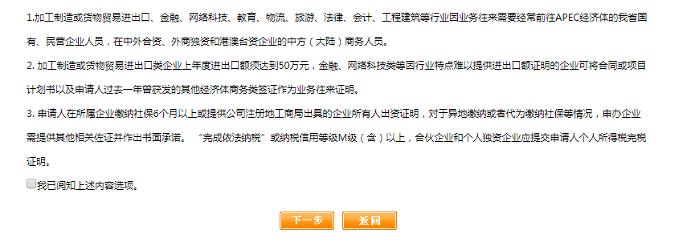
阅读打勾后再点下一步
信息填写
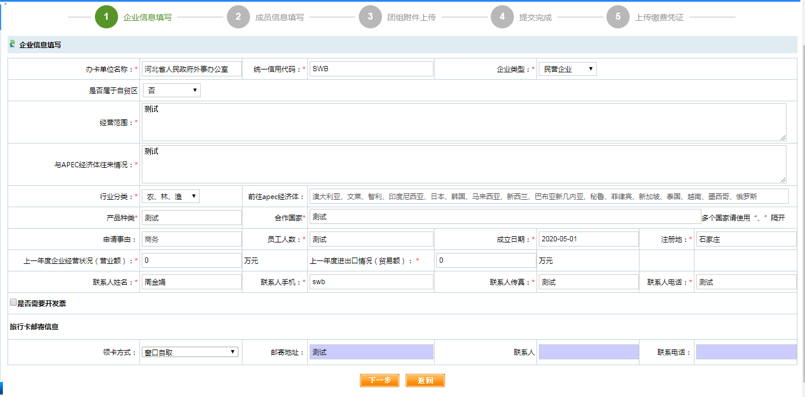
录入信息完成后点击“下一步”
注:请仔细填好申报条件，以免对您的申办业务产生影响
然后进行保存
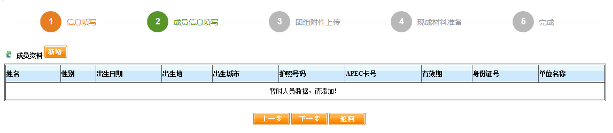
添加人员

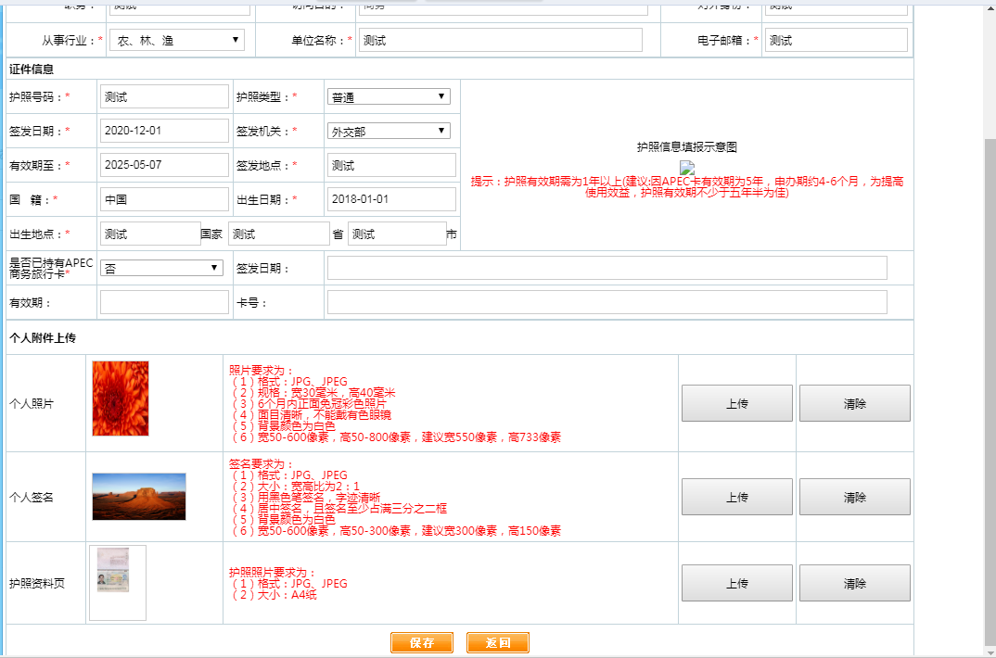
录入人员信息
上传人员附件资料

人员信息录入完成后上传附件

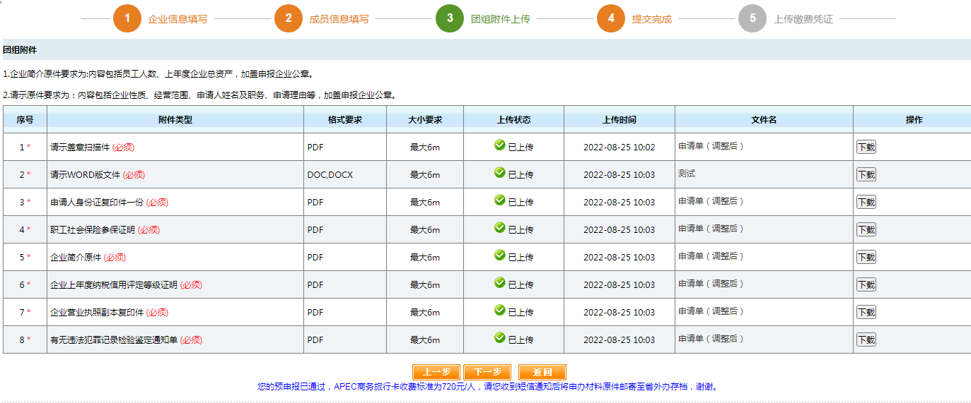
点击上传附件

点击“上传”进行附件上传，选择不同类型，上传对应的附件文件。
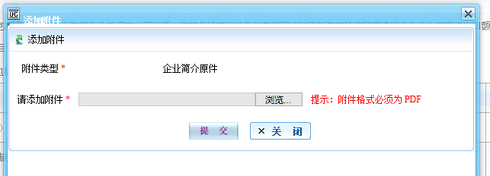
根据要求上传附件

信息确定无误提交附件进行保存
确认完成准备材料
提交信息成功后，界面如下，如需重新修改所填信息，可点击【撤回】
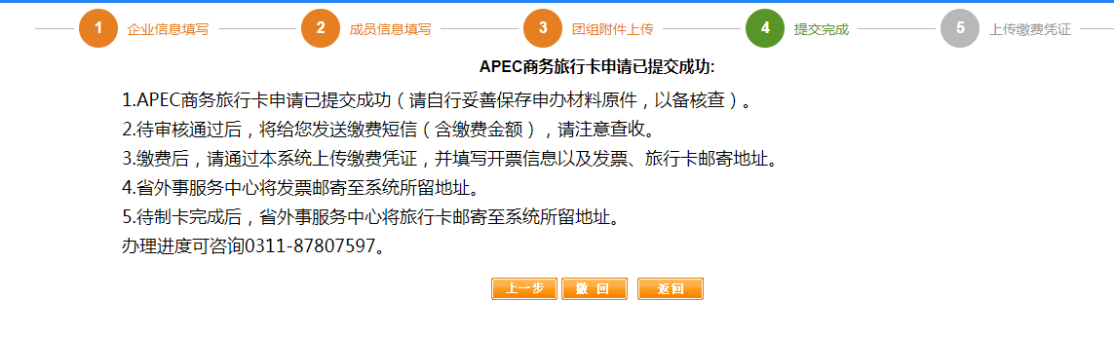

1.2制卡、换卡
对于提前制卡、换卡、更换护照信息、注销卡等业务，统一使用《APEC商务旅行卡办证单位制卡、换卡申请单》。点击“业务申报”
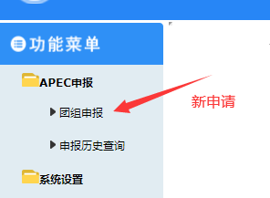
在办理业务类型里选择“制卡、换卡”后，出现以下界面：
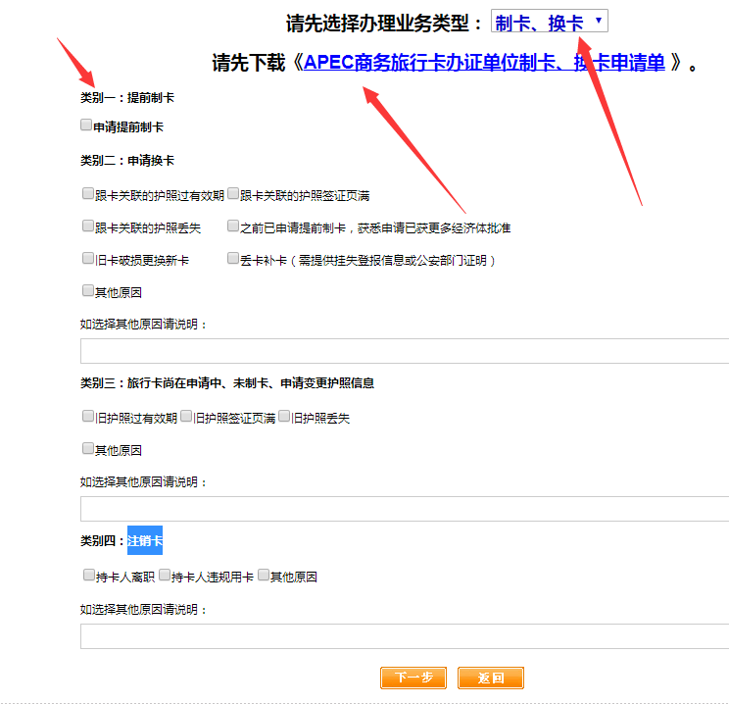
1.可下载申请单进行填写，之后作为附件上传。
2.选择相应的业务类型，然后按点击“下一步”。
3.对于其他原因需要填写具体原因。

1.2.1 提前制卡

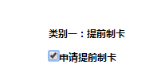
如果选择申请提前制卡，则下一步进入填写信息
填入相关信息

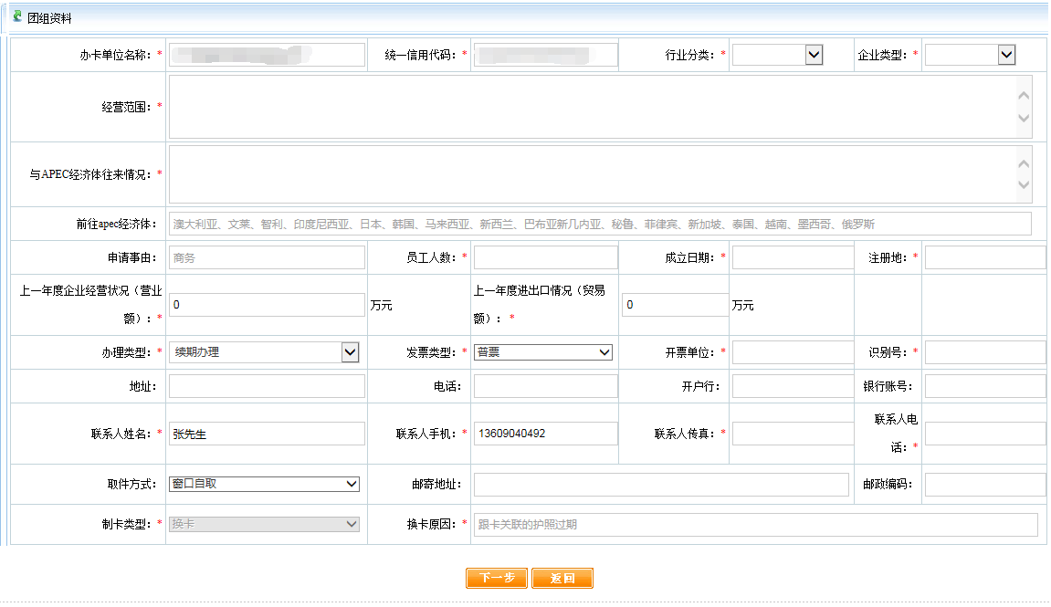

点击“下一步”填写提前制卡的成员信息，点击“新增”添加人员信息
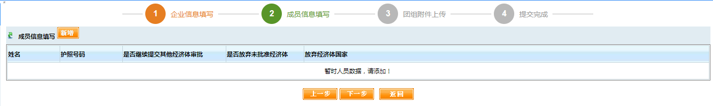

点击“下一步”上传制卡、换卡申请单盖章扫描件
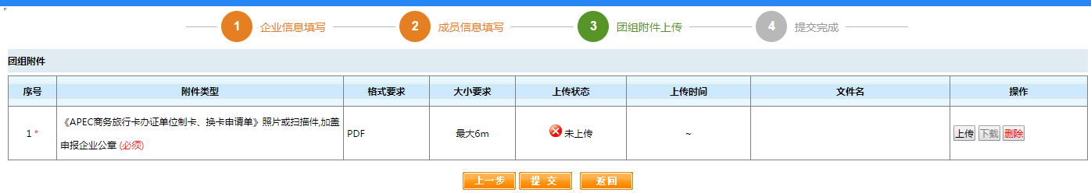

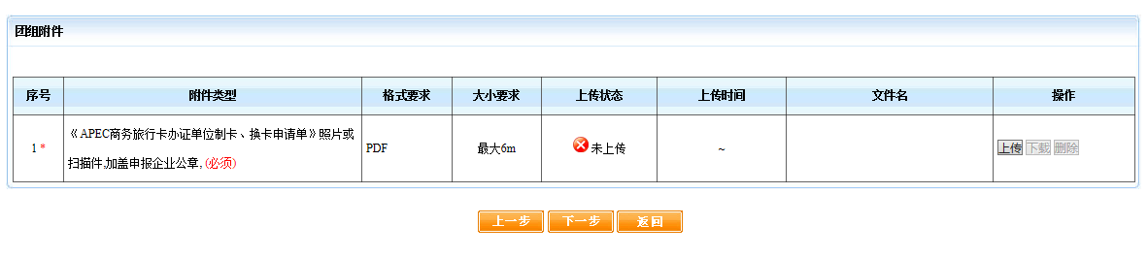

完成后点击“提交”，出现如下界面：


1.2.2申请换卡

选择申请换卡中的其中一种类型，然后点击“下一步”按钮，填写企业信息
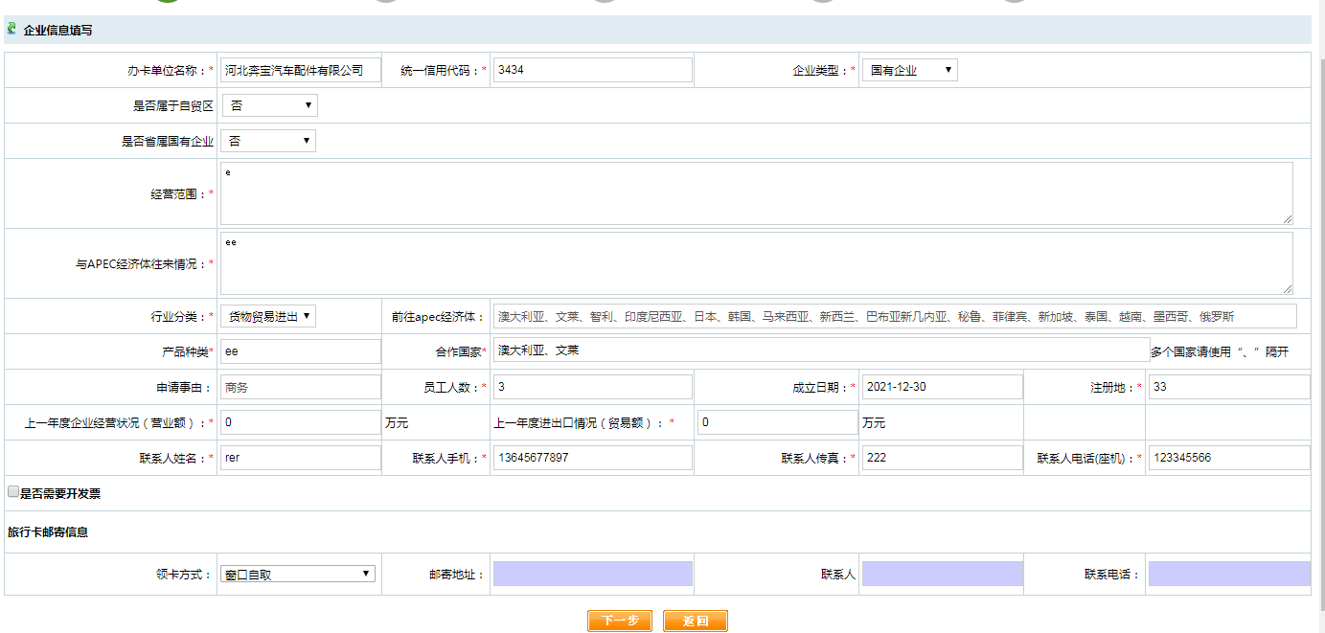
填写完企业信息后，点击“下一步”
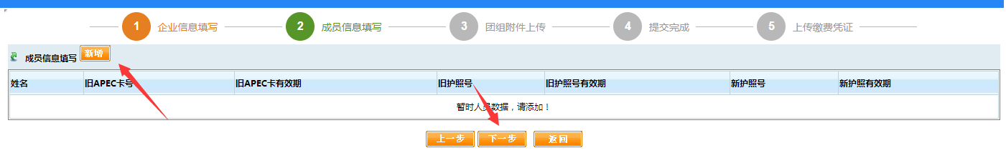
填写成员信息
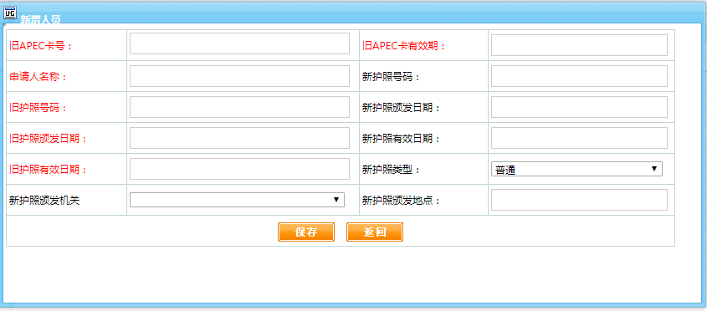
然后点击“下一步”上传附件
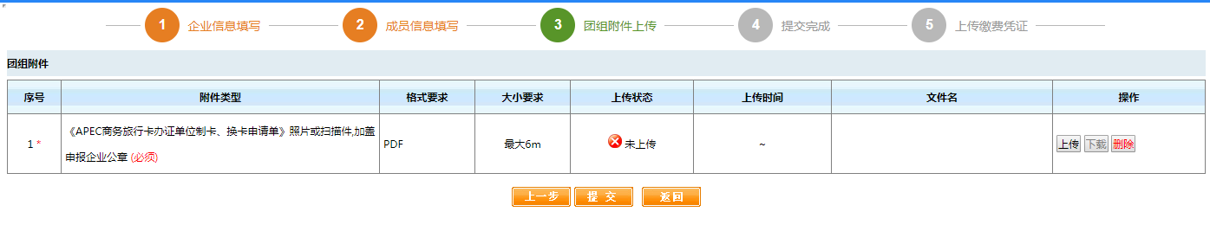
注意：补卡丢卡类型需求提供证明材料
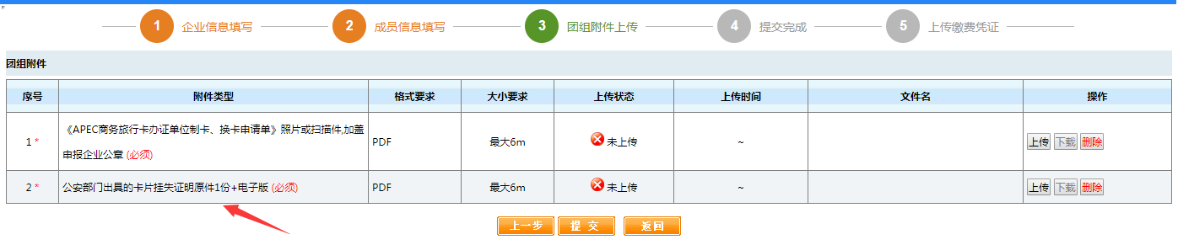

点击“提交”按钮，提交成功后弹出如下提示信息：
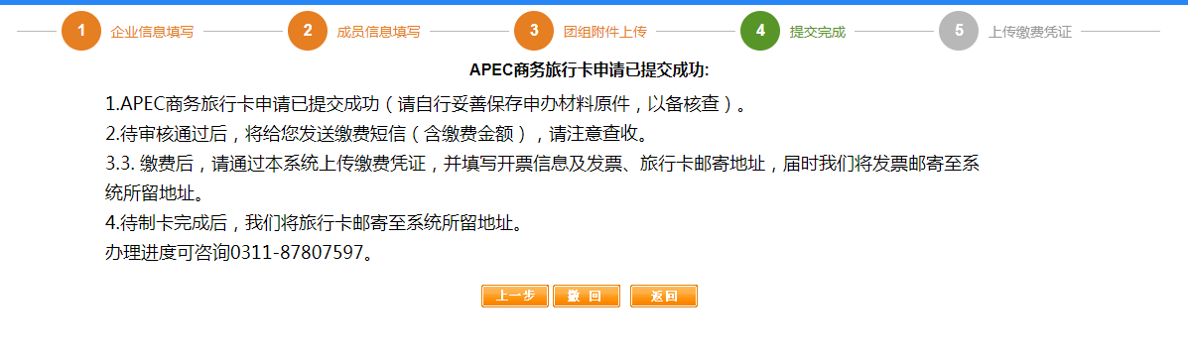

1.2.3旅行卡尚在申请中、未制卡、申请变更护照信

选择申请换卡中的其中一种类型，然后点击“下一步”按钮，填写企业信息

填写完企业信息后，点击“下一步”
填写成员信息
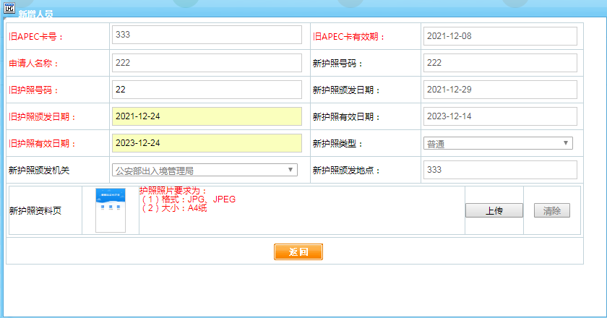
然后点击“下一步”上传附件
点击“提交”按钮，提交成功后弹出如下提示信息：

1.2.4注销卡


选择注销卡中的其中一种类型，然后点击“下一步”按钮，填写企业信息
填写完企业信息后，点击“下一步”
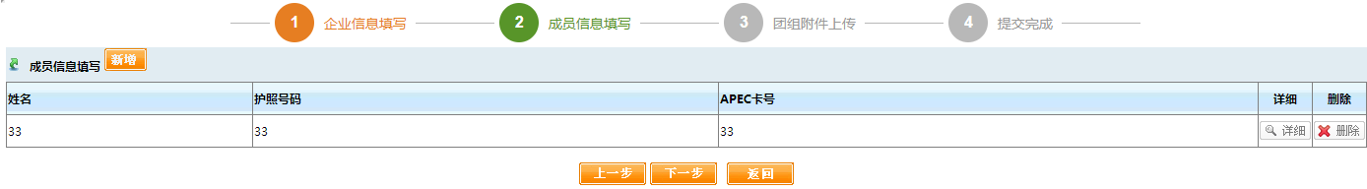
填写成员信息
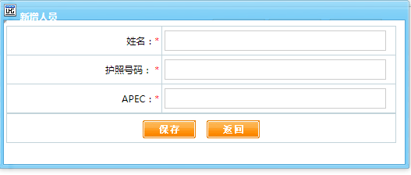
然后点击“下一步”上传附件
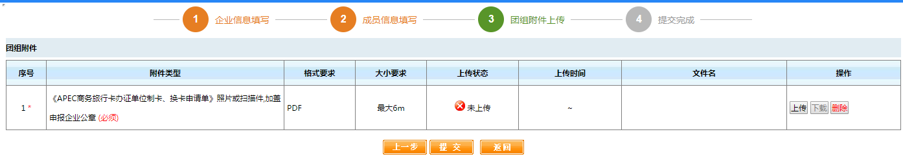
点击“提交”按钮，提交成功后弹出如下提示信息。


1.3 缴费凭证上传
对于已经批准的、需要缴费的业务，系统会提示上传缴费凭证
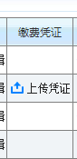
填写开票信息和上传缴费凭证图片即可。

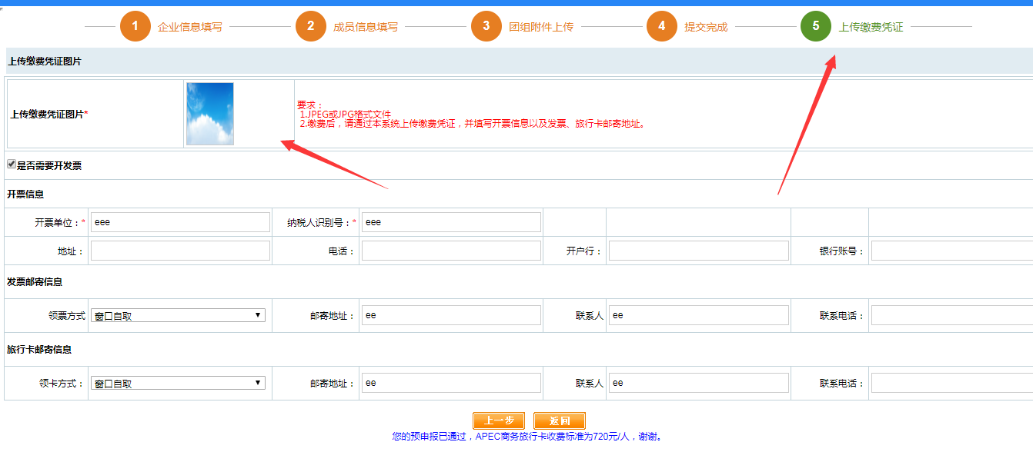

1.4申报历史查询
申报历史查询
点击进入界面：
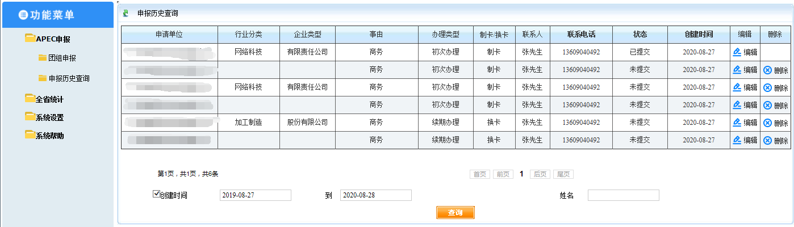
业务提交状态
业务详细内容

显示本单位一段时间内申报的业务申请。
业务申请提交后无法修改，在外事部门业务人员受理前，如要修改，可点击【撤回】，状态变为‘未提交’。[撤回]后，可重新编辑

点[编辑]，修改申办业务材料，修改完成后，重新提交

1.5查看外事部门反馈信息
企业在完成业务申请提交外事部门审核后，如外事部门对企业所提交的业务申请有审核意见或修改建议，外事部门将通过发送短信的方式反馈企业，企业可以登录系统，在点击“状态栏”下的“已反馈审核意见”按钮查看后，点击“编辑”进行修改后重新提交。
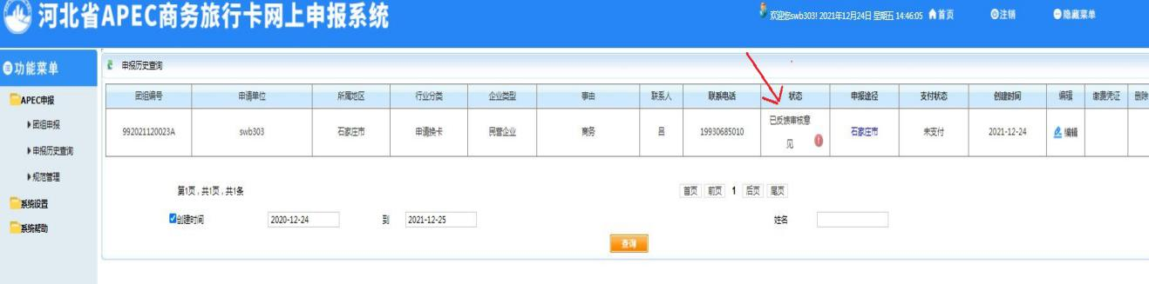

二、各市外办联系地址
序号 | 外事部门 | 邮编 | 地址
1 | 石家庄市人民政府外事办公室 | 050011 | 石家庄市长安区中山东路216号（市政府外事办）1012房间
2 | 承德市人民政府外事办公室 | 067000 | 承德市双桥区中华路79—3园林局5楼
3 | 张家口市人民政府外事办公室 | 075000 | 张家口市经开区长城西大街10号
4 | 秦皇岛市外事和商务局 | 066000 | 秦皇岛市海港区友谊路78号
5 | 唐山市人民政府外事办公室 | 063000 | 唐山市路北区西山道5号
6 | 廊坊市人民政府外事办公室 | 065000 | 廊坊市广阳道230号（廊坊市人民政府）
7 | 保定市人民政府外事办公室 | 071051 | 保定市竞秀区东风西路一号
8 | 沧州市人民政府外事办公室 | 061000 | 沧州市运河区解放西路39号
9 | 衡水市人民政府外事办公室 | 053000 | 衡水市桃城区和平路69号商务局外事科440房间
10 | 邢台市人民政府外事办公室 | 054000 | 邢台市桥东区红星街139号政府大院5号楼320房间
11 | 邯郸市人民政府外事办公室 | 056000 | 邯郸市丛台区联通北路1号(邯郸市人民政府西院)
12 | 定州市人民政府外事办公室 | 073000 | 定州市中山中路一号政府大院
13 | 辛集市人民政府外事办公室 | 052360 | 辛集市市府街1号
14 | 雄安新区党政办 | 071700 | 保定市容城县白洋淀大道锦泰花园A区7-1

